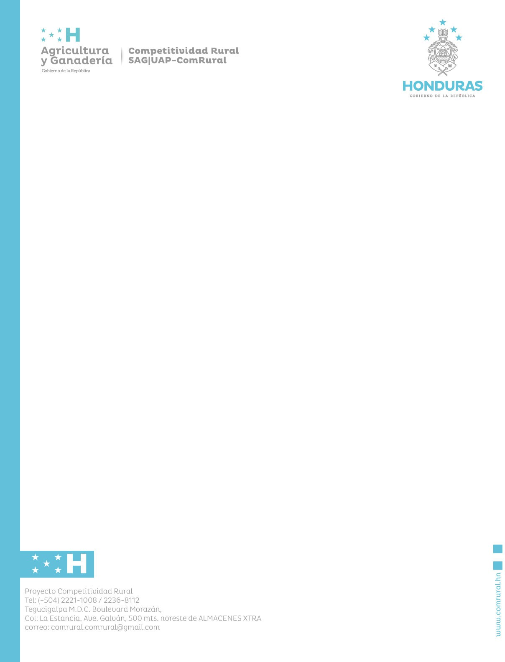



**PROYECTO INTEGRANDO LA INNOVACIÓN PARA LA COMPETITIVIDAD RURAL EN HONDURAS (COMRURAL) CONVENIO DE CRÉDITO No. IDA-6448-HN**

**ENMIENDA No. 1**

**PROCESO No. SAG-COMRURAL-II-SCI-11-2025**

REF. STEP: HN-SAG-415032-CS-INDV

**CONSULTOR INDIVIDUAL NACIONAL**

**ESPECIALISTA EN ADMINISTRACIÓN DE SISTEMAS-SERNA**

La Secretaría Estado en los Despachos de Agricultura y Ganadería (SAG) a través de la Unidad Coordinadora de Proyectos (UAP) con base a lo establecido en la Invitación a Presentar Expresiones de Interés del proceso No. SAG-COMRURAL-II-SCI-11-2025 REF. STEP: HN-SAG-415032-CS-INDV, **Consultor Individual Nacional “Especialista en Administración de Sistema-SERNA”,** por este medio se hace del conocimiento público que se ha determinado ampliar el plazo para presentar la Expresión de Interés.

**DONDE SE LEIA:**

El plazo para presentar la Expresión de Interés vence el 23 de abril de 2025

**DEBERA LEERSE:**

El plazo para presentar la Expresión de Interés vence el **29 de abril de 2025**.

El resto de las condiciones de la invitación a presentar expresiones de interés permanece igual sin modificación.

Tegucigalpa, M.D.C., 22 de abril de 2025.

**MSc. Ing. Rut Pinoth**

Coordinadora Nacional

